

Informatica Aplicata

Dezvoltarea jocurilor video
Learning Unit 7:
Pugaci Diana
pugaci.diana@gmail.com

Construcția interfeței utilizatorului (UI) pentru jocuri interactive

Cuprins
I. UI (INTERFAȚA UTILIZATOR) ÎN UNITY 4
a) UI in Unity 4
b) Componentele Cheie ale UI-ului 4
Canvas - Fundația Interfeței 4
RectTransform - Sistemul Avansat de Poziționare 5
Text / TextMeshPro 7
Button (buton) 8
Slider (cursor reglabil) 9
Toggle (bifă) 9
Panel 10
Image 11
Layout Groups 11
Event System 12
II. CREAREA ELEMENTELOR AVANSATE 13
a) Meniuri principale (Main Menu) 13
b) Health Bar (Bară de viață) 14
c) Lives Remaining (Vieți rămase) 15

Tema 7: Construcția interfeței utilizatorului (UI) pentru jocuri interactive
Rezultatele învățării preconizate a fi atinse: RÎ2; RÎ6; RÎ9
Cunoștințe / unități de conținut | Abilități | Responsabilitate și autonomie
Termeni cheie:  UI, Canvas, Button, Text, Slider, SceneManager, HUD, scor, notificări.  Unități de conținut:  Subteme:  - Introducere în sistemul Canvas și layout-uri grafice în Unity.  - Crearea meniurilor, barelor de viață, scoruri și notificări dinamice.  - Conectarea elementelor UI la logica din cod.  - Navigarea între scene și gestionarea setărilor jocului prin UI.  - Optimizarea experienței utilizatorului prin design vizual coerent.  Activități de laborator:  - Crearea unui meniu principal cu butoane Start, Settings și Exit.  - Crearea unui HUD cu scor și bară de sănătate.  - Legarea valorilor din joc la elemente UI prin cod (Text, Slider).  - Navigarea între scene cu SceneManager.  - Afișarea mesajelor dinamice în timpul jocului. | ✓ Se creează interfețe funcționale și atractive pentru utilizatori folosind sistemul Canvas și layout-uri.  ✓ Se conectează elementele UI (Text, Slider, Button) la valori din joc prin cod.  ✓ Se programează navigarea între scene și acțiunile din meniu folosind SceneManager.  ✓ Se proiectează un HUD clar și informativ pentru afișarea scorului, sănătății și mesajelor.  ✓ Se optimizează plasarea vizuală a elementelor pentru o experiență de joc coerentă. | ✓ Demonstrează grijă pentru claritatea, lizibilitatea și accesibilitatea interfeței.  ✓ Evaluează și îmbunătățește designul UI în funcție de feedbackul utilizatorilor.  ✓ Colaborează eficient cu echipa pentru integrarea coerentă a interfeței în gameplay.  ✓ Își asumă responsabilitatea pentru legarea corectă a datelor din joc la UI și funcționalitatea navigării.

UI (INTERFAȚA UTILIZATOR) ÎN UNITY

UI in Unity
UI (User Interface) reprezintă puntea dintre jucător și joc - sistemul vizual care permite interactiunea și prezentarea informațiilor. În Unity, UI-ul este construit folosind elemente speciale 2D care se randrează peste conținutul 3D/2D principal al jocului.
UI-ul îndeplinește 4 funcții critice:
- Comunicare
- Afișează starea jocului (viață, scor, timp)
- Prezintă informații narative (dialoguri, lore)
- Navigare
- Meniuri principale și setări
- Sisteme de inventar/hărți
- Control
- Butoane și input fields
- Bare de progres și slider-e
- Imersiune
- HUD-uri integrate în lumea jocului
- Animații și feedback vizual

Componentele Cheie ale UI-ului
Unity oferă un sistem de UI bazat pe componente, ușor de utilizat și personalizabil. Mai jos sunt prezentate componentele fundamentale ale sistemului de UI.

Canvas - Fundația Interfeței
Canvas-ul este containerul de bază pentru toate elementele UI. Fără un Canvas, elementele UI nu sunt afișate.
- Orice element UI trebuie să fie copil al unui Canvas.
- Unity creează automat un Canvas când adaugi un element UI.
- Există trei moduri de redare:
  - Screen Space - Overlay (implicit): UI-ul este desenat deasupra întregului ecran.
  - Screen Space - Camera: UI-ul este plasat în funcție de o cameră specificată.
  - World Space: UI-ul se comportă ca un obiect 3D în scenă.

Proprietate | Descriere
Render Mode | Modul de afișare (Overlay / Camera / World Space)
Pixel Perfect | Asigură redare clară la rezoluții joase
Render Camera | (doar în modul Screen Space - Camera)
Plane Distance | Distanța UI-ului față de cameră (World Space / Camera Mode)
Sorting Layer | Stratul pe care este desenat UI-ul
Order in Layer | Ordinea de desenare în cadrul stratului

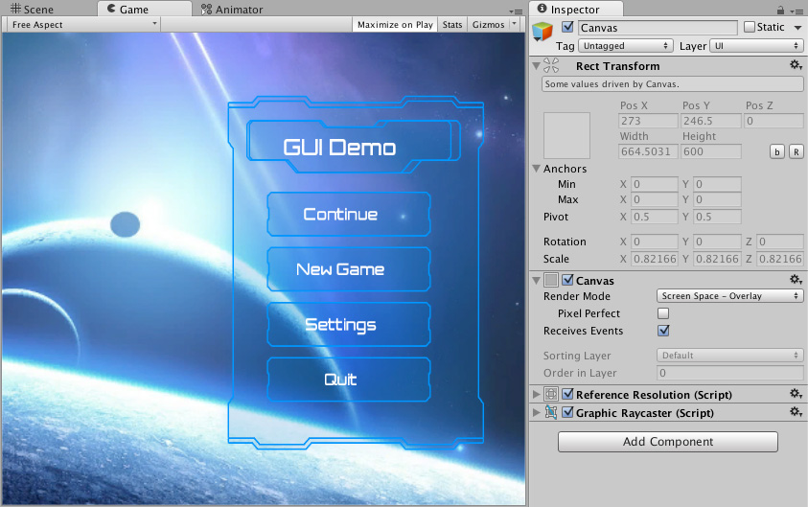
Image 1 Menu

RectTransform - Sistemul Avansat de Poziționare
RectTransform este versiunea specializată de Transform folosită pentru UI. Controlează poziția, dimensiunea și ancorarea elementelor UI.

- Permite ancorarea elementelor față de margini sau centre ale părintelui.
- Include puncte pivot, ancore și offset-uri.
- Suportă layout-uri responsive (pentru ecrane diferite).

Proprietate | Descriere
Anchor Min/Max | Poziția ancorelor față de părinte (valori între 0 și 1)
Pivot | Punctul central de referință al obiectului
Position | Poziția pe axele X, Y (și Z dacă e în World Space)
Width / Height | Dimensiunile elementului
Rotation | Rotirea în jurul axelor
Scale | Redimensionare proporțională

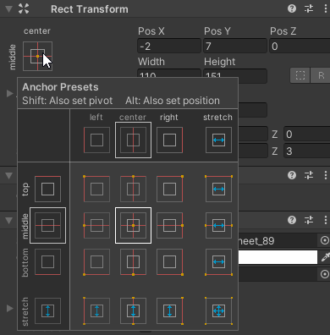
Image 2 Rect Transform

Text / TextMeshPro
Text (clasic)
- Permite afișarea textului simplu.
- Poți seta fontul, dimensiunea, alinierea și culoarea.
TextMeshPro (recomandat)
- Versiune avansată a textului, oferă calitate superioară și opțiuni extinse.
- Suport pentru efecte de umbră, margini, ligaturi, spațiere etc.

Proprietate | Descriere
Text | Textul care va fi afișat
Font Asset | Fontul utilizat
Font Style | Stil (Bold, Italic, Underline etc.)
Alignment | Aliniere (centru, stânga, dreapta, sus-jos etc.)
Color | Culoarea textului
Auto Size | Ajustează automat dimensiunea fontului
Margin | Spațiu în jurul textului
Rich Text | Permite tag-uri HTML pentru formatare
Wrapping | Împachetare pe mai multe linii (Word Wrap)
Overflow | Ce se întâmplă dacă textul nu încape (Truncate, Overflow, Scroll)

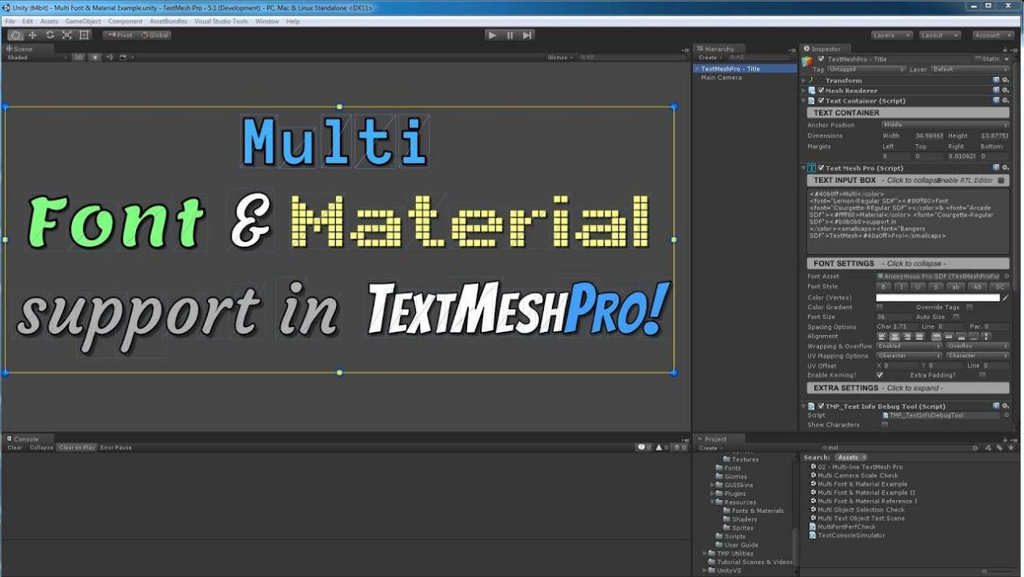
Image 3 Text

Button (buton)
Button-ul este un element UI interactiv care poate declanșa acțiuni când este apăsat.
  - Include stări vizuale: normal, highlighted, pressed, disabled.
  - Are un componentă Button și un Text copil pentru etichetă.
  - Se configurează acțiunile în inspector folosind OnClick().

Proprietate | Descriere
Target Graphic | Imaginea de fundal a butonului
Interactable | Activează/dezactivează interactivitatea
Transition | Tipul de tranziție vizuală (Color Tint, Sprite Swap, Animation)
On Click() | Evenimente ce se declanșează la apăsare

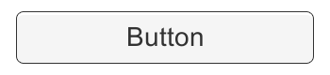
Image 4 Button

Slider (cursor reglabil)
Slider-ul permite utilizatorului să aleagă o valoare numerică între două limite.
- Util în meniuri pentru volum, luminozitate etc.
- Poate fi legat la un text sau la o variabilă numerică din script.

Proprietate | Descriere
Interactable | Activ / Inactiv
Min Value / Max Value | Limitele intervalului numeric
Value | Valoarea curentă
Whole Numbers | Bifă pentru numere întregi
Fill Rect | Bara de umplere
Handle Rect | Glisorul mobil
On Value Changed() | Eveniment declanșat la modificarea valorii

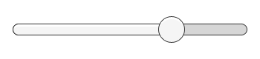
Image 5 Slider

Toggle (bifă)
Toggle-ul este un buton de tip comutator (on/off).
  - Similar cu checkbox-ul.
  - Util în setări: muzică activată/dezactivată, fullscreen etc.

Proprietate | Descriere
Is On | Stare inițială (bifat/nebifat)
Transition | Tip de efect vizual la schimbare
Graphic | Simbolul de bifă
Background | Imaginea de fundal
On Value Changed() | Eveniment declanșat la activare/dezactivare


Image 6 Toggle

Panel
Panelul este un container grafic (ca o cutie) pentru gruparea altor elemente UI.
- Are fundal opțional (culoare sau imagine).
- Util pentru organizarea meniurilor, ferestrelor pop-up etc.
Proprietate | Descriere
Image (componentă) | Fundalul vizual al panoului
Color | Culoarea fundalului
Sprite | Imaginea utilizată ca fundal
Raycast Target | Dacă panelul blochează clicurile de mouse
Material | Material grafic (opțional)

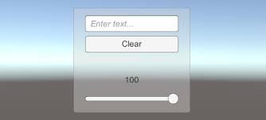
Image 7 Panel

Image
Image este folosită pentru a afișa o grafică statică în UI: iconițe, fundaluri, bare de viață etc.
- Poți adăuga o imagine din assets.
- Poate fi folosită și ca fundal pentru un buton sau panel.
Proprietate | Descriere
Source Image | Imaginea afișată
Color | Culoarea aplicată peste imagine
Material | Material aplicat imaginii
Raycast Target | Dacă răspunde la interacțiuni
Image Type | Simplu, Sliced, Tiled, Filled
Fill Method (dacă Filled) | Tipul de umplere (Radial, Horizontal etc.)

Layout Groups
Pentru o organizare automată a elementelor UI, Unity oferă componente de layout:
- Horizontal Layout Group: așază elementele pe orizontală.
- Vertical Layout Group: așază elementele pe verticală.
- Grid Layout Group: organizează elementele în grilă.
- Se combină cu Content Size Fitter pentru UI dinamic.

Proprietate | Descriere
Padding | Spațiul intern din jurul elementelor
Spacing | Distanța dintre elemente
Child Alignment | Alinierea copiilor în interiorul grupului
Child Force Expand | Forțează copiii să se extindă pe orizontală/verticală
Constraint (Grid) | Număr fix de rânduri/coloane (Grid only)

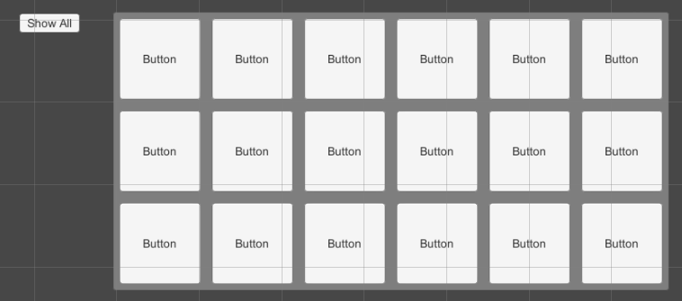
Image 8 Layout Group

Event System
Unity folosește un Event System pentru a gestiona interacțiunile UI (clickuri, atingeri, navigație tastatură).
- Este creat automat cu primul element UI.
- Funcționează cu Input Module (Mouse, Touch, Gamepad).
- Componenta EventSystem este esențială pentru funcționarea UI-ului.

Proprietate | Descriere
First Selected | Elementul UI selectat inițial
Send Navigation Events | Permite navigarea cu tastatura/gamepad
Input Module | Modul de input (ex. Standalone Input Module, Input System UI Module)

CREAREA ELEMENTELOR AVANSATE
Pentru a crea UI funcțional într-un joc 2D, trebuie să combinăm componentele UI prezentate anterior în structuri logice care lucrează în perechi sau grupuri. Unity permite utilizarea template-urilor (prefabs) pentru reutilizarea acestor structuri UI

Meniuri principale (Main Menu)
Componente combinate:
- Canvas: containerul general pentru toate elementele.
- Panel: fundal translucid pentru meniu.
- TextMeshPro - Text: titlu, subtitluri.
- Button: opțiuni (Start, Setări, Ieșire).
Structura ierarhică recomandată:
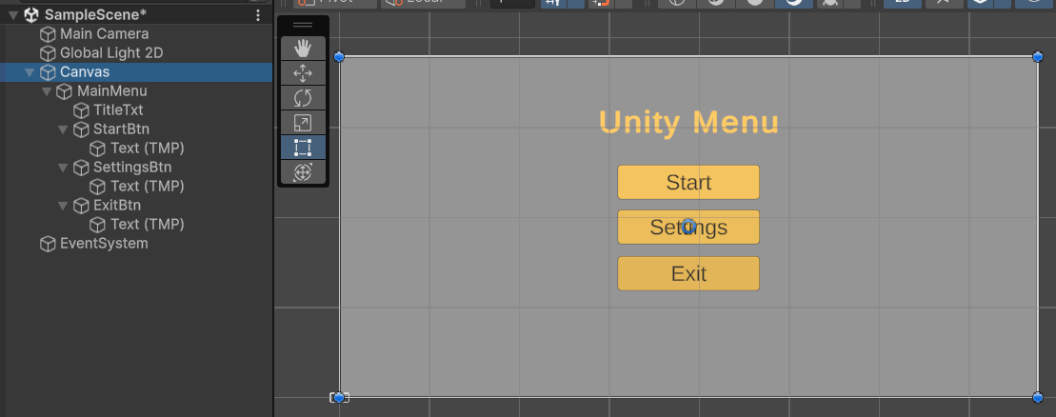
Image 9 Ierarhie

Script asociat:
public class MainMenu : MonoBehaviour {
public void StartGame() {
SceneManager.LoadScene("Level1");
}

public void ExitGame() {
Application.Quit();
}
}

Health Bar (Bară de viață)
Componente combinate:
- Panel: container.
- Image: fundal (gri).
- Image (Fill): imagine roșie care se micșorează.

Ierarhie:
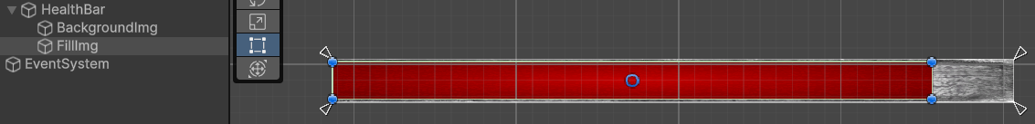
Image 10 Health Bar

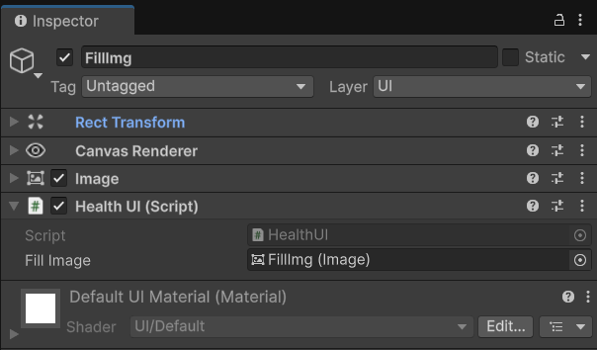
Image 11 Compnente

Script asociat:
public class HealthUI : MonoBehaviour {
public Image fillImage;

public void UpdateHealth(float percentage) {
fillImage.fillAmount = percentage;
}
}

Lives Remaining (Vieți rămase)
Componente combinate:
- Horizontal Layout Group (pentru aliniere automata)
- Image (iconițe inimioară sau personaj)

Ierarhie:
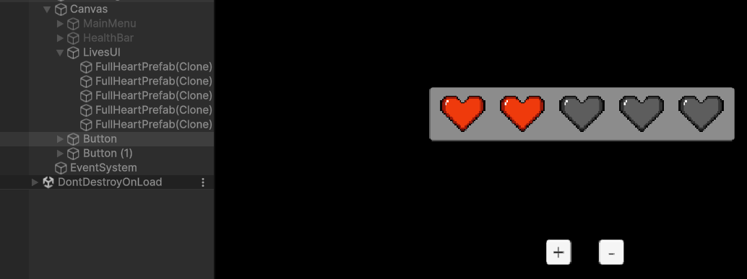
Image 12 Live

Script asociat:
public class LivesUI : MonoBehaviour
{
[SerializeField] private GameObject fullHeartPrefab;
[SerializeField] private GameObject emptyHeartPrefab;

private int maxHealth = 5;
private int currentHealth;
private Transform heartsContainer;

void Start()
{
heartsContainer = GetComponent<Transform>();
currentHealth = maxHealth;
CreateHearts();
}

private void CreateHearts()
{
foreach (Transform child in heartsContainer)
{
Destroy(child.gameObject);
}

for (int i = 0; i < maxHealth; i++)
{
Instantiate(i < currentHealth ? fullHeartPrefab : emptyHeartPrefab, heartsContainer);
}
}

public void SetHealth(int health)
{
currentHealth = Mathf.Clamp(health, 0, maxHealth);
UpdateHearts();
}

public void TakeDamage(int damage)
{
currentHealth = Mathf.Clamp(currentHealth - damage, 0, maxHealth);
UpdateHearts();
}

public void Heal(int amount)
{
currentHealth = Mathf.Clamp(currentHealth + amount, 0, maxHealth);
UpdateHearts();
}

private void UpdateHearts()
{
for (int i = 0; i < maxHealth; i++)
{
Image heartImage = heartsContainer.GetChild(i).GetComponent<Image>();
heartImage.sprite = i < currentHealth ?
fullHeartPrefab.GetComponent<Image>().sprite :
emptyHeartPrefab.GetComponent<Image>().sprite;
}
}
}

Bibliiografie recomandata
- Hocking, J. (2023). Learning C# by Developing Games with Unity 2023. 8th ed. Packt Publishing.
- Thorn, A. (2023). Mastering Unity UI Development. 2nd ed. Packt Publishing.
- Unity Technologies (2025). Unity UI Toolkit and UGUI Manual. Disponibil la: https://docs.unity3d.com/Manual/UISystem.html
- Unity Technologies (2025). Managing Scenes in Unity. Disponibil la: https://docs.unity3d.com/ScriptReference/SceneManagement.SceneManager.html
- Unity Technologies (2025). Handling UI Events with Button, Toggle, Slider. Disponibil la: https://docs.unity3d.com/Manual/script-Button.html
- Unity Technologies (2025). Canvas and UI Rendering. Disponibil la: https://docs.unity3d.com/Manual/UICanvas.html
- Unity Technologies (2025). UI Scaling and Anchors Guide. Disponibil la: https://docs.unity3d.com/Manual/UIBasicLayout.html

